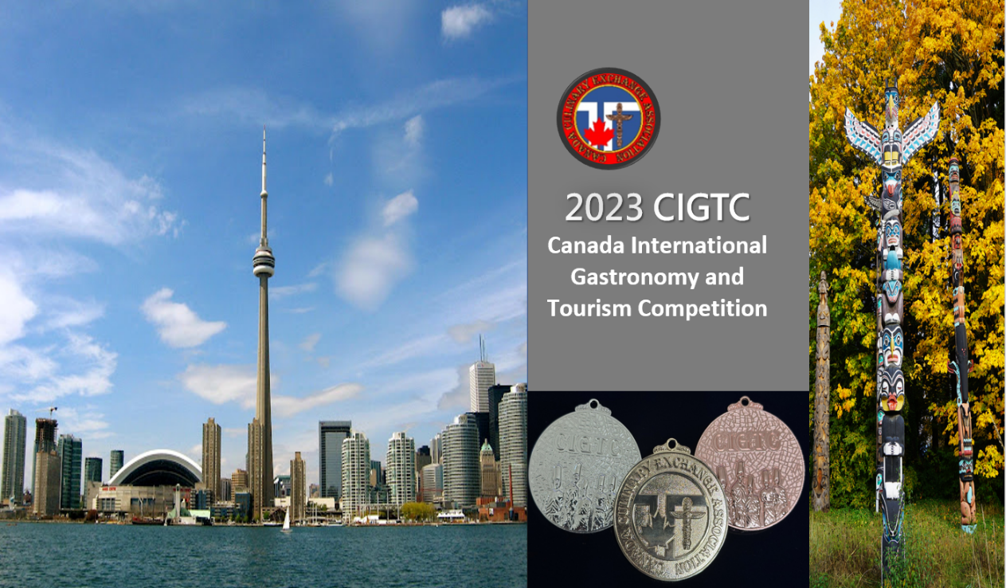
2023 Canada International Gastronomy and Tourism Competition
Organizer：Canada Culinary Exchange Association
Co-organizer：
Palestine Association for Culinary Arts
Chef Association Of Garhwal（India）
Korea’s Talented Person Association
Chef Association Of Maharashtra（India）
Master Cuisine（PERU）
Club Mundo Culinario（Colombia）
Korea Association of Master chefs
Korea Food Coordinator Association | 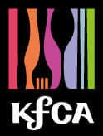
Sweets in love（Japan） | 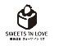
Canada Culinary Exchange Association

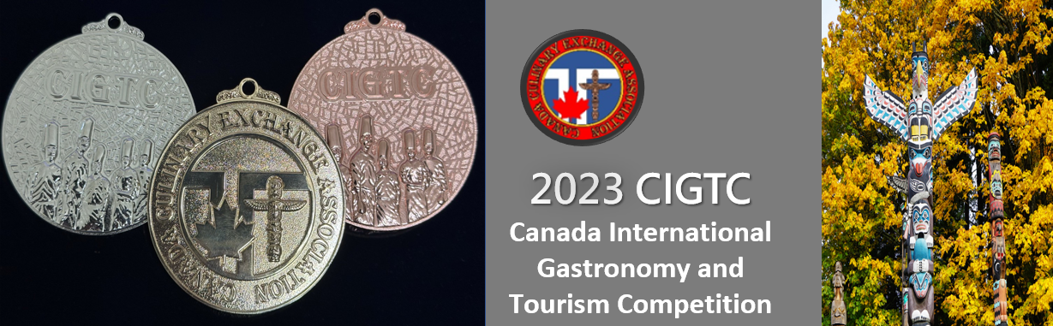
- 主辦單位：加拿大文化交流協會（CCEA）
- 協辦單位：巴勒斯坦烹飪藝術協會、土耳其協會、阿拉伯廚師聯合會、印度馬哈
拉施特主廚協會、烹飪大師協會（祕魯）、世界烹飪俱樂部（哥倫比亞）、韓國主廚協會、日本戀戀甜食、荷蘭美食交流協會。
- 競賽名稱：2023加拿大國際餐飲大賽（CIGTC）線上比賽。
- 參與國家：加拿大、比利時、加拿大、澳洲、荷蘭、巴勒斯坦、土耳其、以色列、韓國、台灣、澳洲、祕魯、印度、阿拉伯、日本、馬來西亞、越南…等。
五、競賽報名費用：（含國際寄運費）
個人每項新台幣5,000元，第二項起（含）每項均為3,500元。
國際匯款：個人每項美金USD185，第二項起（含）每項均USD125
- 個人競賽項目分類：（A）菜餚類展示（B）藝術類展示（C）烘焙類展示（D） 觀光伴手禮產品展示（E）動態調酒類競賽（F）動態咖啡類競賽（G）動態調飲類競賽（H）動態餐服類競賽（I）動態水花片刀工競賽（J）動態果凍花大師競賽………….等項目。
- 比賽方式：（1）指定錄製影片（2）成品照片（3）報名表等共三項資料
八、比賽報名表：請見本簡章最後三頁。
九、競賽重要時程：
1. 報名時間及繳交資料：即日起至2023年5月29日截止。
2. 各國評審進行線上評分：2023年6月3~4日。
3. 成績公告：2023年6月11日於大會網站公佈。
4. 獎項寄發時間：台灣及國外地區 2023年6月22日以各單位統一寄送。
十、報名繳費方式及流程：
統一採線上報名及（匯款或轉帳繳費），填完本簡章最後三頁報名表資料並於下面網址線上報名。
中文線上報名網址：https://reurl.cc/MRZD3v （需先登入Google個人帳戶）
十一、詢問窗口協會祕書處LINE ID：taiwanhcea
信箱詢問窗口Email：taiwanhcea@gmail.com
十二、官方網站： https://www.caigatc.com/ （電腦版）

注意事項
- 各比賽項目之展品，僅適用於該項目之評分。
- 已完成報名之比賽項目，不得更改，否則視同放棄比賽資格，恕不提供退費。
- 若照片及影片內容不符大會所制定之規則，大會可取消參賽資格。
- 如有不可抗拒之因素，或為使賽事順利進行之情況，大會保有修改、增加或刪除規則之權利。
- 參賽者需遵守評分判決，大會不接受任何對成績之主觀意識差異的申訴。
- 報名資料未填寫完整者不予接受報名，報名成功將三天內以E-mail通知。
- 展示作品菜單須同時具備英文以利國際評審評分。
- 勝利選手個人可分別得到金、銀、銅獎，未達得獎分數者不予授獎。
- 請選手確保youtube網址在各國評審線上評分時能點開並撥放，否則將喪失其影片分數。
- 參賽者請預先詳讀比賽規則，報名後所有參賽者視同同意大會一切比賽規則。
- 所有參賽作品必須為自已個人作品，不得以買賣、代工方式來參與競賽，如經發現除取消資格，參賽選手個人需負責相關後序問題。
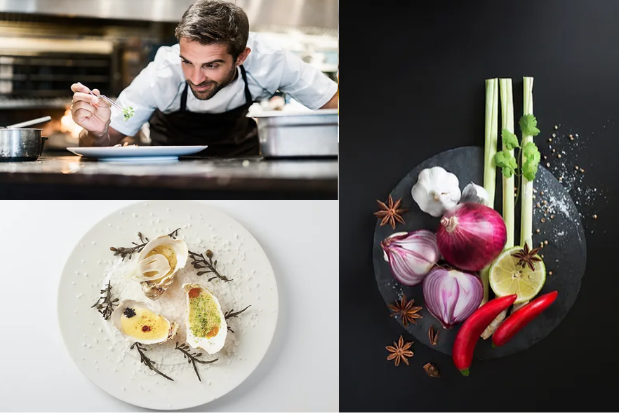
（A項）個人菜餚類展示比賽細項及規範
  - 參賽展示作品每道料理需為單人份量，並需提供英文版食譜以供評委審查。
  - 除烤麵糰和油炸食物，展示食品均應恰當上膠處理
  - 比賽菜餚並不限中、西、日式或其他風格菜餚。

A1.主菜展示
A2.開胃菜展示
A3.餐廳料理展示：餐廳所販賣的料理（內容不限以餐廳菜為主）
A4.地方特色小吃展示
A5.兒童特色套餐展示

需繳交資料內容：
（1）製作過程影片3分鐘（以內）：
選手需全程入鏡可剪接但要有選手操作時的畫面，拍攝作品（以拍攝選手部份操作為主，可用手機拍攝）並上傳youtube並附上網址連結。
（2）成品照片：5張不同角度照片（與作品合影正面照2張/作品不同角度照3張）。
（3）英文食譜：包括配方與做法。

作品規範標準：
競賽項目名稱 | 審查標準
A1.主菜展示（一道） | 1.可任選肉類或海鮮或素食蔬菜為主的主菜展示 。  2.展示一盤，但需符合主菜的份量。  3.除主菜之外仍需有蔬菜、澱粉、醬汁。
A2.開胃菜展示（一道） | 1.可任選肉類或海鮮為開胃菜展示。  2.展示一盤，但需符合開胃菜整體份量。
A3.餐廳料理展示（一道） | 1.內容不限以餐廳菜餚為主。  2.需注重實用性，餐廳生產的可能性及技巧性。  3.展示一盤，需注意份量，要符合餐廳菜餚應有份量。
A4.地方特色小吃（一道） | 1.各國地方小吃內容不限以小吃為主。  2.需注重實用性，小吃生產的可能性及技巧性。  3.展示一盤，需注意份量，要符合小吃菜餚應有份量
A5.兒童特色套餐展示  （一套3道） | 1.展示3道不同主菜、配菜及甜品點心。  2.每道為1人份，以熱菜冷展或冷菜冷展方式呈现。  3.搭配合適澱粉或蔬菜配菜，並符合份量需求標準。  4.作品內容為皆為可食用材料，且符合兒童餐飲需求。

評分標準：
項目 | 分數 | 評分內容
難易度、技術性（A1~A2）項 | 0-50 | ＊高超的技術、精確及穩定的手藝。（A1~A2）  ＊呈現菜餚的細緻度。（A1~A2）  ＊有正確的專業搭配。（A1~A2）
實用性及技巧性（A3~A5）項 |  | ＊菜餚餐廳實用性及技巧性（A3~A5）  ＊有正確的專業搭配。（A3~A5）  ＊必須份量正確，可於出餐營業用。（A3~A5）
份量佔比及搭配專業度  （A1~A5）項 | 0-50 | ＊正確的份量呈現、主副食材的佔比  ＊專業度的呈現
※其餘相關競賽規定與結果，大會裁判有最終審核權與決定權，不接受其他評議。
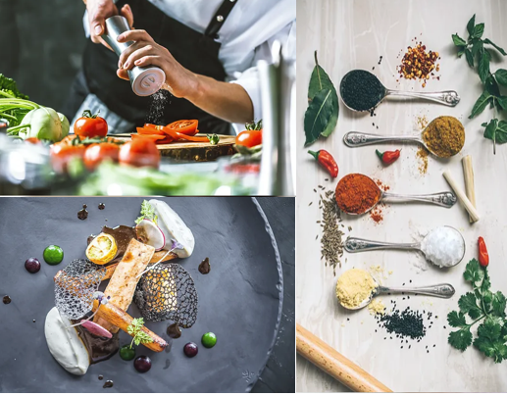
（B項）個人藝術類展示比賽細項及規範
以個人為單位參賽報名，並需提供英文版食譜以供評委審查。

B1.蔬果雕刻展示
B2.中式點心展示
B3.創意醬料畫盤展示
B4.果凍花展示
B5.造型饅頭展示
B6.造型和菓子展示
B7.星空棒棒糖展示
B8.3D果凍花手工皂展示（非食用性）

需繳交資料內容：
（1）製作過程影片3分鐘（以內）：
選手需全程入鏡可剪接但要有選手操作時的畫面，拍攝作品（以拍攝選手部份操作 為主，可用手機拍攝）並上傳youtube並附上網址連結。
（2）成品照片：5張不同角度照片（與作品合影正面照2張/作品不同角度照3張）。
（3）英文食譜：包括配方與做法。

作品規範標準：
競賽項目名稱 | 審查標準
B1.蔬果雕刻展示 | 1.選手須運用蔬果進行雕刻並作一組擺設，可使用支框架。  2.參賽主題及内容不限，必須含有色彩及含有藝術色彩的元素。  3.作品必須由未經煮熟的食材雕刻，高度不能超過120cm。
B2.中式點心展示 | 1.主題自創，只能以中式點心為主題。  2.造型中式點心二款，每款重30-50g，每款各2個。  3.產品需有切面照。
B3.創意醬料畫盤展示 | 1.主題自創。  2.至少使用三種以上食用醬料完成作品。  3.作品為 10 吋白色圓盤。
B4.果凍花展示 | 1.以8~12寸為主，不限高度不限外形，可圓形或方形。  2.果凍內需有造型花樣。  3.作品上面不做擠花裝飾。  4.禁止使用非食用材料。

競賽項目名稱 | 審查標準
B5.造型饅頭展示 | 1.無餡創意造型饅頭二款，每款各三個，熟重110-150g之間。  2.需使用二種顏色（含）以上麵糰（使用天然色素）。  3.主題造型不限，自由創意。
B6.造型和菓子展示 | 1.造型和菓子四款，每款各1個，重30-50g。  2.和菓子上所有裝飾品皆須可食用，禁止使用非食用材料。
B7.星空棒棒糖展示 | 1.以糖為主材料，一款6支，不限形狀及大小和重量。  2.主題造型不限，自由創意。
B8. 3D果凍花手工皂展示（非食用性） | 1.為不可食用性的手工皂，一款3個。（可使用非天然色素）。  2.不限形狀及大小和重量。  3.主題造型不限，自由創意。  4.需拍攝到手搓洗產生泡沫。

評分標準：
項目 | 分數 | 評分內容
主題 | 0-10 | ＊產品是否符合主題性  ＊整體造型完整度
創意/獨特性/配色和協性 | 0-30 | ＊是否具有創意的巧思  ＊產品是否具獨特性  ＊顏色上的搭配
藝術 | 0-30 | ＊視覺美觀度是否具藝術性
技巧 | 0-30 | ＊產品技巧的難易度及精細度
※ 其餘相關競賽規定與結果，大會裁判有最終審核權與決定權，不接受其他評議。

（C項）個人烘焙類展示比賽細項及規範
- 以個人為單位參賽報名，並需提供英文版食譜以供評委審查。
- 必須以天然可食用食材來製作

C1.翻糖蛋糕裝飾展示
C2.韓式擠花蛋糕展示
C3.藝術麵包展示
C4.精緻甜點展示
C5.糖霜餅乾展示
C6.糖花工藝展示
C7.巧克力BONBON展示
C8.拉糖工藝展示

需繳交資料內容：
（1）製作過程影片3分鐘（以內）：
選手需全程入鏡可剪接但要有選手操作時的畫面，拍攝作品（以拍攝選手部份操作為主，可用手機拍攝）並上傳youtube並附上網址連結。
（2）成品照片：5張不同角度照片（與作品合影正面照2張/作品不同角度照3張）。
（3）英文食譜：包括配方與做法。

作品規範標準：
競賽項目名稱 | 審查標準
C1.翻糖蛋糕裝飾展示 | 1.作品規格為45cm x 45cm以內，高60cm以內。  2.蛋糕所有裝飾，必須是可食用的，違者將取消資格（支架例外）  3.蛋糕外觀材質需為翻糖披覆加工，內部需有 8吋以上可食圓形蛋糕體或保麗龍代蛋糕體。
C2.韓式擠花蛋糕展示 | 1. 8寸蛋糕體不限造型。（可使用保麗龍代蛋糕體）  2.呈現3種以上的花型。  3.食用色膏調色、其他蛋糕上裝飾的配件皆須可食用。
C3.藝術麵包展示 | 1.以藝術麵包為主要製作材料 。  2.作品以報名該項製作技巧的工藝製作模式呈現 。  3.所有食材必須可食用，內部不可有非可食性填裝物，可使用食用色素或天然色素食材作為顏色取得來源。  4.作品規格為，45cm x 45cm以內，高60cm以內。

競賽項目名稱 | 審查標準
C4. 精緻甜點展示 | 1.製作一款甜點，內容不限可日式、西式或法式。  2.需注重實用性及精緻性，餐廳生產的可能性及技巧性。  3.展示一盤，需注意份量，要符合販賣時應有份量。  4.嚴禁作品不得有非可食性食材或加入違反食品添加物食材。
C5. 糖霜餅乾展示 | 1.烘培的餅乾必須完全被糖霜覆蓋，4款造型，每款需呈現3片一模一樣的圖案。  2.主題自創，需要呈現至少4種以上的技法。  3.餅乾上的裝飾與顏色必須是可食用。  4.底盤最大為40X40平方公分以內。
C6.糖花工藝展示 | 1.主題自創。  2.作品規格：長 40cm x 寬40cm以內。  3.至少要有8朵以上仿真盛開的花朵並搭配陪襯綠葉，花種自選。  4.可使用任何可食用材質製作（甘佩斯、糯米紙、巧克力等皆可），可使用鐵絲做支架，但鐵絲不可外露，花蕊、膠帶、緞帶、非食用容器是允許的。
C7.巧克力BONBON | 1.以巧克力為主要製作材料 ，展現工藝技巧。  2.創意造型5款，每款各4個。  3.主題造型不限，自由創意
C8.拉糖工藝展示 | 1.以糖為主要製作材料，展現工藝技巧。  2.所有食材必須可食用，可使用食用色素或天然色素作為顏色。  3.大小90cm x 90cm以內，高度160cm以內。

評分標準：
項目 | 分數 | 評分內容
主題 | 0-10 | ＊產品是否符合主題性  ＊整體造型完整度
創意/獨特性/配色和協性 | 0-30 | ＊是否具有創意的巧思  ＊產品是否具獨特性  ＊顏色上的搭配
藝術 | 0-30 | ＊視覺美觀度是否具藝術性
技巧 | 0-30 | ＊產品技巧的難易度及精細度
※ 其餘相關競賽規定與結果，大會裁判有最終審核權與決定權，不接受其他評議。

（D項）個人觀光伴手禮設計展示比賽細項及規範
- 參賽以個人為主，展示品份量以一盒量為主，整體感觀份量合適不宜太少。
- 商品設計製作含外包裝及市場推廣可行性。若有版權侵權行為需由參賽者自行負責。
- 並需提供英文版食譜以供評委審查。

需繳交資料內容：
（1）製作過程影片3分鐘（以內）：
選手需全程入鏡可剪接但要有選手操作時的畫面，拍攝作品（以拍攝選手部份操作為主，可用手機拍攝）並上傳youtube並附上網址連結。
（2）成品照片：5張不同角度照片（與作品合影正面照2張/作品不同角度照3張）。
（3）英文食譜：包括配方與做法及理念說明。

作品規範標準：
競賽項目名稱 | 審查標準
D. 觀光伴手禮展示： | 1.不限食品類或非食品類觀光伴手禮。  2.需提供適量整體產品量展示。  3.英文書面資料需說明產品理念及介紹。  4.需符合創意、推廣、整體設計等因素。

評分標準：
項目 | 分數 | 評分內容
創意性 | 0-30 | ＊產品原創性 。  ＊地方特色代表性。
推廣性 | 0-30 | ＊產品具有市場價值。  ＊產品完成度 。
整體設計及說明 | 0-20 | ＊產品說明完整度，由書面資料呈現。  ＊展台與產品的整理協調性。
產品實用性 | 0-20 | ＊產品整體是否符合經濟實用性。
※ 其餘相關競賽規定與結果，大會裁判有最終審核權與決定權，不接受其他評議。

（E項）個人動態-調酒競賽比賽細項及規範
- 此為個人傳統調酒動態競賽，所有音樂須自行準備。
- 需提供英文版食譜以供評委審查。
- 參賽者要著正式調酒師服裝，背心或西裝皆可，男性須穿著深色長褲，女性可酌長褲或裙子。
- 裝飾物須為天然食材，不得使用人工色素。

需繳交資料內容：
（1）製作過程影片6分鐘（以內）：
選手需全程入鏡可剪接但要有選手操作時的畫面，拍攝作品（以拍攝選手部份操作為主，可用手機拍攝）並上傳youtube並附上網址連結。
（2）成品照片：5張不同角度照片（與作品合影正面照2張/作品不同角度照3張）。
（3）英文食譜：包括配方與做法及理念說明。

作品規範標準：
競賽項目名稱 | 審查標準
E. 動態調酒： | 1.每人競賽時間：共6分鐘（製作6分鐘）規範如下：  ＊製作6分鐘：選手須在6分鐘內完成操作。  2.自選基酒（至少30mL），創作3款雞尾酒，一款直接注入法、一款攪拌法、一款搖盪法製作，每款調酒內容物不得超過7種，酒杯容量沒有限制，每款調製調酒1杯作為展示，共三款各1杯。  3.需全程拍攝操作過程，只需拍攝過程。（不拍前置及善後）
評分標準：
項目 | 分數 | 評分內容
主題 | 0-10 | ＊產品是否符合主題性  ＊整體造型完整度
創意/獨特性 | 0-20 | ＊是否具有創意的巧思  ＊產品是否具獨特性
藝術與技巧/配色和協性 | 0-40 | ＊成品視覺美觀度是否具藝術性  ＊產品技巧的難易度及精細度  ＊顏色上的搭配
專業服儀 | 0-30 | ＊是否有著正式調酒師服裝
※ 其餘相關競賽規定與結果，大會裁判有最終審核權與決定權，不接受其他評議。

（F項）個人動態-咖啡類競賽比賽細項及規範
- 此為個人動態競賽，參賽者須著正式服裝，背心或西裝皆可。
- 裝飾物須為天然食材，不得使用人工色素。
- 需提供英文版食譜以供評委審查。

F1. 咖啡拉花競賽
F2. 咖啡調酒競賽
需繳交資料內容：
（1）製作過程影片6分鐘.
選手需入鏡並需全程拍攝操作過程不可剪接，並上傳youtube並附上網址連結。
（2）成品照片：5張不同角度照片（與作品合影正面照2張/作品不同角度照3張）。
（3）英文食譜：包括配方與做法及理念說明。

作品規範標準：
競賽項目名稱 | 審查標準
F1.咖啡拉花競賽 | 1.每人競賽時間：共6分鐘（製作6分鐘）規範如下：  ＊製作6分鐘： 選手須製作兩杯圖形相同之拉花拿鐵，拉花圖形不限，僅以free pour傾注成型手法 完成兩杯拉花拿鐵，不得以其他方式（如：雕花）完成兩杯作品， 咖啡杯容量為12 oz以內。  2. 需全程拍攝操作過程，只需拍攝過程。（不拍前置及善後）
F2.咖啡調酒競賽 | 1.每人競賽時間：共6分鐘（製作6分鐘）規範如下：  ＊製作6分鐘：選手須在6分鐘內完成操作。  2.使用咖啡至少30mL，創作1款創意雞尾酒1杯，內容物不得超過7種，酒杯容量沒有限制。  3.咖啡可現場製作或使用市面現成品，於資料說明品種或廠牌。  4.調製過程無須花式或傳統調酒之表演動作。  5. 需全程拍攝操作過程，只需拍攝過程。（不拍前置及善後）
評分標準：
項目 | 分數 | 評分內容
操作專業度 | 0-40 | ＊專業的操作服裝及外型。  ＊現場操作時的技巧熟練性。  ＊個人操作流程時及器具整潔度和操作時安全等。
成品的外觀 | 0-40 | ＊成品的整體外觀及色澤。
時間的掌握 | 0-20 | ＊依各項目競賽時間內完成，逾時將扣分。
※ 其餘相關競賽規定與結果，大會裁判有最終審核權與決定權，不接受其他評議。
（G項）個人動態-調飲類競賽比賽細項及規範
- 此為個人動態競賽，參賽者有無穿著正式服裝均可，自由發揮均可。
- 裝飾物須為天然食材，不得使用人工色素。
- 調製飲品內容主材料不限茶飲、咖啡、奶類等。
- 需提供英文版食譜以供評委審查。

需繳交資料內容：
（1）製作過程影片6分鐘.
選手需入鏡並需全程拍攝操作過程不可剪接，並上傳youtube並附上網址連結。
（2）成品照片：5張不同角度照片（與作品合影正面照2張/作品不同角度照3張）。
（3）英文食譜：包括配方與做法及理念說明。

作品規範標準：
競賽項目名稱 | 審查標準
G. 調飲類競賽 | 1.每人競賽時間：共6分鐘（製作6分鐘）規範如下：  ＊製作6分鐘：選手須在6分鐘內完成操作。  2.創作1款調製飲品1杯，手法自由發揮，容量沒有限制。  3.需全程拍攝操作過程，只需拍攝過程。（不拍前置及善後）

評分標準：
項目 | 分數 | 評分內容
操作專業度 | 0-40 | ＊現場操作時的技巧熟練性。  ＊個人操作流程時及器具整潔度和操作時安全等。
成品的外觀 | 0-40 | ＊成品的整體外觀及色澤。
時間的掌握 | 0-20 | ＊依各項目競賽時間內完成，逾時將扣分。
※ 其餘相關競賽規定與結果，大會裁判有最終審核權與決定權，不接受其他評議。

（H項）個人動態-餐服競賽比賽細項及規範
此為個人動態競賽，參賽者須著正式服裝，背心或西裝皆可。
H1.餐服托盤競賽
H2.餐服口布折疊競賽
H1.餐服托盤競賽：
需繳交資料內容：
（1）製作過程影片2分鐘.需繳交英文食譜：操作過程說明。
選手需入鏡並需全程拍攝操作過程不可剪接，並上傳youtube並附上網址連結。
（2）成品片：5張不同角度照片
（1張比賽前站定位/2張完成後與六杯水合影/2張行進間）。

作品規範標準：
競賽項目名稱 | 審查標準
H1. 餐服托盤競賽 | 1.個人賽競賽時間2分鐘（含倒6杯水行進+量測水量）  ＊選手於出餐區倒水6杯（水杯容量1248 ml），行走路線來回40公尺  2.需全程拍攝操作過程，只需拍攝競賽過程。  *相機架設於長桌正前方（全程不剪接）

評分標準：
項目 | 分數 | 評分內容
服儀展現 | 0-10 | ＊專業的操作服裝及外型。
操作專業度 | 0-60 | ＊取拿杯子操作時的技巧熟 （水杯總容量 280 ml）  ＊倒水技巧與熟練性。（鐵壺總1600 ml）  ＊操作過程中之安全衛生及平穩度  ＊選手操作流程時行走姿勢及儀態展現。（水溢出逐次扣4分最多20分）
時間的掌握 | 0-10 | ＊依各項目競賽時間內完成，逾時將扣分。  *2分內完成（滿分）、＋5-10秒（扣 5分） 、＋11-15秒（扣10分）依此類推
水量 | 0-20 | *將6杯水個別倒入量杯測量  *每杯8分滿水量208 ml、6杯為1248 ml+-2=1250ml（滿分）  *±5ml-10ml （扣5分） *±11ml±15ml （扣10分）  *±16ml-20ml （扣15分） *±21ml -25ml （扣20分）
H2.餐服口布折疊競賽：
需繳交資料內容：
（1）製作過程影片6分鐘.
選手需入鏡並需全程拍攝操作過程不可剪接，並上傳youtube並附上網址連結。
（2）成品照片：5張不同角度照片（與作品合影正面照2張/作品不同角度照3張）。
（3）英文食譜：操作過程說明。

作品規範標準：
競賽項目名稱 | 審查標準
H2.餐服口布折疊競賽 | 1.個人賽競賽時間6分鐘（口布摺疊二款各3個）  ＊指定款口布：星光燦爛*3個、西裝（平躺） *3個  ＊選手準備55*55口布6條  2.需全程拍攝操作過程。  *相機架設於長桌正前方（全程不剪接）

評分標準：
項目 | 分數 | 評分內容
服儀展現 | 0-20 | ＊專業的操作服裝及外型。
操作專業度  （每款10分計算） | 0-60 | ＊口布摺疊之熟練技巧 （一致性）  ＊口布摺疊之衛生安全。  ＊選手操作流程時儀態展現。（手法）
時間的掌握 | 0-20 | ＊依各項目競賽時間內完成，逾時將扣分。  *6分內完成（滿分）、+5-10秒（扣 5分） 、＋11-15秒（扣10分）依此類推
※ 其餘相關競賽規定與結果，大會裁判有最終審核權與決定權，不接受其他評議。

（I項）個人動態-水花片刀工競賽比賽細項及規範
- 此為個人動態競賽，參賽者須著正式專業服裝。
- 需提供英文版食譜以供評委審查。

需繳交資料內容：
（1）製作過程影片6分鐘.
選手需入鏡並需全程拍攝操作過程不可剪接，並上傳youtube並附上網址連結。
（2）成品照片：成品需放置於白色瓷盤上，5張不同角度照片
（與作品合影正面照2張/作品不同角度照3張）。
（3）英文食譜：包括配方與做法及理念說明。

作品規範標準：
競賽項目名稱 | 審查標準
I. 水花片刀工競賽 | 1.每人競賽時間：共6分鐘（製作6分鐘）規範如下：  ＊製作5分鐘：選手須在5分鐘內完成操作。  2.以紅蘿蔔為主材料，可事先去皮切段。  3.完成2款自創水花片，每款各6片，每片0.3公分。  4.完成後需放置在白色瓷盤上。  5.需全程拍攝操作過程，只需拍攝過程。（不拍前置及善後）  6.時間內未完成切割、擺盤，將予扣分。

評分標準：
項目 | 分數 | 評分內容
操作專業度 | 0-40 | ＊現場操作時的技巧熟練性。  ＊個人操作流程時及器具整潔度和操作時安全等。
成品的外觀 | 0-40 | ＊成品的整體外觀及難易度。
時間的掌握 | 0-20 | ＊依各項目競賽時間內完成，逾時將扣分。
※ 其餘相關競賽規定與結果，大會裁判有最終審核權與決定權，不接受其他評議。
（J項）個人動態-果凍花大師競賽比賽細項及規範
1. 此為個人動態競賽，參賽資格為須參與過國際賽事比賽經歷並得過金牌。
2. 所有食材皆須可食用，禁止使用不可食用的飾品及色膏。
3. 需提供英文版食譜以供評委審查。

需繳交資料內容：
（1）製作過程影片6分鐘.
選手需全程入鏡可剪接但要有選手操作時的畫面，拍攝作品（以拍攝選手部份操
作為主，可用手機拍攝）並上傳youtube並附上網址連結。
（2）成品照片：5張不同角度照片（與作品合影正面照2張/作品不同角度照3張）。
（3）英文食譜：包括配方與做法及理念說明。

作品規範標準：
競賽項目名稱 | 審查標準
J. 果凍花大師競賽 | 1.以8~12寸為主，不限高度不限外形，可圓形或方形。  2.果凍內需有造型花樣。  3.作品上面不做擠花裝飾。  4.禁止使用非食用材料。

評分標準：
項目 | 分數 | 評分內容
操作專業度 | 0-40 | ＊現場操作時的技巧熟練性。  ＊個人操作流程時及器具整潔度和操作時安全等。
成品的外觀 | 0-40 | ＊成品的整體外觀及難易度。
時間的掌握 | 0-20 | ＊依各項目競賽時間內完成，逾時將扣分。
※ 其餘相關競賽規定與結果，大會裁判有最終審核權與決定權，不接受其他評議。

－獎項評分及內容－
區分 | 總分 | 備註
金牌 | 91分~ 100分 | 獎牌證書
銀牌 | 81分~ 90分 | 獎牌證書
銅牌 | 71分~ 80分 | 獎牌證書
＊未達70分一律不發獎牌及證書

報名項目 （每名參賽者可多項報名）
A1.主菜展示-Main Course Display
A2.開胃菜展示-Appetizer Display
A3.餐廳料理展示-Banquet Display
A4.地方特色小吃展示-Street Food Display
A5.兒童特色套餐展示-Children's Creative Package Display
B1.蔬果雕刻展示-Fruits & Vegetables Carving Display
B2.中式點心展示-Chinese Dim Sum Display
B3.創意醬料畫盤展示-Creative Sauce Art Display
B4.果凍花展示-Jelly Flower Display
B5.造型饅頭展示-Display of Shaped Steamed Bun
B6.造型和菓子展示-Display of Shaped Japanese Dessert
B7.星空棒棒糖展示-Starry Sky Lollipop Display
B8. 3D果凍花手工皂展示-Handmade 3D Jelly Flower Soap Display
C1.翻糖蛋糕裝飾展示-Display of Decorating a Fondant Cake
C2.韓式擠花蛋糕展示-Display of Mounting Patterns on Cake in Korean Style
C3.藝術麵包展展示-Art Bread Display
C4.精緻甜點展示-Delicate Dessert Display
C5.糖霜餅乾展示-Icing Cookie Display
C6.糖花工藝展示-Sugar-Craft Display
C7.巧克力BONBON展示-Chocolate Bonbon Display
C8.拉糖工藝展示-Pulled Sugar Display
D.觀光伴手禮設計展示-Travel Souvenir Display of the Individual
E.動態調酒競賽-Dynamic Bartending
F1.動態咖啡拉花競賽-Latte Art Competition
F2.動態咖啡調酒競賽-Coffee Cocktail Competition
G.動態調飲競賽-Dynamic Beverage
H1.動態餐服托盤競賽-Catering Services： Tray Service
H2.動態餐服口布折疊競賽-Catering Services： Creative Napkin
I.動態水花片刀工競賽-Vegetables Carving： Carrot Flower
J.動態果凍花大師競賽-Master Chef： Jelly Flower
比賽表格Application Form
（以英文填寫）（Please Fill Out In English）
★選手護照中英文姓名/  Name： | 競賽項目/ Competition Item： | 比賽產品名稱/ Product Name：
材料/Ingredients：
做法/ Cooking Methods：

產品理念/ Product Philosophy：

競賽作品youtube並附上網址連結/
Please upload the video to the youtube and refer to the following website：

產品照片5張/ 5 pictures of the product：
1.每項競賽需單獨填一張表格，多項報名需分開獨立填表。
（You need to separately fill out the form by each item; if you want to apply for more competitions, you need to separately fill out the forms.）
2.本表如不敷使用。請自行延伸表格。
（If the form is not enough for you to use, please prolong the form by yourself.）

